# 概述

说起垃圾收集（Garbage Collection，下文简称GC），有不少人把这项技术当作Java语言的伴生产物。事实上，垃圾收集的历史远远比Java久远，在1960年诞生于麻省理工学院的Lisp是第一门开始使用内存动态分配和垃圾收集技术的语言。当Lisp还在胚胎时期时，其作者John McCarthy就思考过垃圾收集需要完成的三件事情：

* 哪些内存需要回收？
* 什么时候回收？
* 如何回收？

经过半个世纪的发展，今天的内存动态分配与内存回收技术已经相当成熟，一切看起来都进入了“自动化”时代，那为什么我们还要去了解垃圾收集和内存分配？答案很简单：当需要排查各种内存溢出、内存泄漏问题时，当垃圾收集成为系统达到更高并发量的瓶颈时，我们就必须对这些“自动化”的技术实施必要的监控和调节。

Java内存运行时区域的各个部分，其中程序计数器、虚拟机栈、本地方法栈3个区域随线程而生，随线程而灭，栈中的栈帧随着方法的进入和退出而有条不紊地执行着出栈和入栈操作。

每一个栈帧中分配多少内存基本上是在类结构确定下来时就已知的（尽管在运行期会由即时编译器进行一些优化，但在基于概念模型的讨论里，大体上可以认为是编译期可知的），因此这几个区域的内存分配和回收都具备确定性，在这几个区域内就不需要过多考虑如何回收的问题，当方法结束或者线程结束时，内存自然就跟随着回收了。

而Java堆和方法区这两个区域则有着很显著的不确定性：一个接口的多个实现类需要的内存可能会不一样，一个方法所执行的不同条件分支所需要的内存也可能不一样，只有处于运行期间，我们才能知道程序究竟会创建哪些对象，创建多少个对象，这部分内存的分配和回收是动态的。

# 对象已死？

堆里面存放着Java世界中几乎所有的对象实例，垃圾收集器在对堆进行回收前，第一件事情就是要确定这些对象之中哪些还“存活”着，哪些已经“死去

## 引用计数算法

在对象中添加一个引用计数器，每当有一个地方引用它时，计数器值就加一；当引用失效时，计数器值就减一；任何时刻计数器为零的对象就是不可能再被使用的。

客观地说，引用计数算法（Reference Counting）虽然占用了一些额外的内存空间来进行计数，但它的原理简单，判定效率也很高。但是，在Java领域，至少主流的Java虚拟机里面都没有选用引用计数算法来管理内存，主要原因是，这个看似简单的算法有很多例外情况要考虑，必须要配合大量额外处理才能保证正确地工作，譬如单纯的引用计数就很难解决对象之间相互循环引用的问题。

objA.instance=objB及objB.instance=objA，除此之外，这两个对象再无任何引用，实际上这两个对象已经不可能再被访问，但是它们因为互相引用着对方，导致它们的引用计数都不为零，引用计数算法也就无法回收它们。

|  |
| --- |
| /**  * testGC()方法执行后，objA和objB会不会被GC呢？  * @author zzm  */  public class ReferenceCountingGC {  public Object instance = null;  private static final int _1MB = 1024 * 1024;  /**  * 这个成员属性的唯一意义就是占点内存，以便能在GC日志中看清楚是否有回收过  */  private byte[] bigSize = new byte[2 * _1MB];  public static void testGC() {  ReferenceCountingGC objA = new ReferenceCountingGC();  ReferenceCountingGC objB = new ReferenceCountingGC();  objA.instance = objB;  objB.instance = objA;  objA = null;  objB = null;  // 假设在这行发生GC，objA和objB是否能被回收？  System.gc();  }  } |

|  |
| --- |
| [Full GC (System) [Tenured: 0K->210K(10240K), 0.0149142 secs] 4603K->210K(19456K), [Perm : 2999K->2999K(21248K)]  Heap  def new generation total 9216K, used 82K [0x00000000055e0000, 0x0000000005fe0000, 0x0000000005fe0000)  Eden space 8192K, 1% used [0x00000000055e0000, 0x00000000055f4850, 0x0000000005de0000)  from space 1024K, 0% used [0x0000000005de0000, 0x0000000005de0000, 0x0000000005ee0000)  to space 1024K, 0% used [0x0000000005ee0000, 0x0000000005ee0000, 0x0000000005fe0000)  tenured generation total 10240K, used 210K [0x0000000005fe0000, 0x00000000069e0000, 0x00000000069e0000)  the space 10240K, 2% used [0x0000000005fe0000, 0x0000000006014a18, 0x0000000006014c00, 0x00000000069e0000)  compacting perm gen total 21248K, used 3016K [0x00000000069e0000, 0x0000000007ea0000, 0x000000000bde0000)  the space 21248K, 14% used [0x00000000069e0000, 0x0000000006cd2398, 0x0000000006cd2400, 0x0000000007ea0000)  No shared spaces configured. |

从运行结果中可以清楚看到内存回收日志中包含“4603K->210K”，意味着虚拟机并没有因为这两个对象互相引用就放弃回收它们，这也从侧面说明了Java虚拟机并不是通过引用计数算法来判断对象是否存活的。

## 可达性分析算法

当前主流的商用程序语言（Java、C#，上溯至前面提到的古老的Lisp）的内存管理子系统，都是通过可达性分析（Reachability Analysis）算法来判定对象是否存活的。

这个算法的基本思路就是通过一系列称为“GC Roots”的根对象作为起始节点集，从这些节点开始，根据引用关系向下搜索，搜索过程所走过的路径称为“引用链”（Reference Chain），如果某个对象到GC Roots间没有任何引用链相连，或者用图论的话来说就是从GC Roots到这个对象不可达时，则证明此对象是不可能再被使用的。

如图所示，对象object 5、object 6、object 7虽然互有关联，但是它们到GC Roots是不可达的，因此它们将会被判定为可回收的对象。

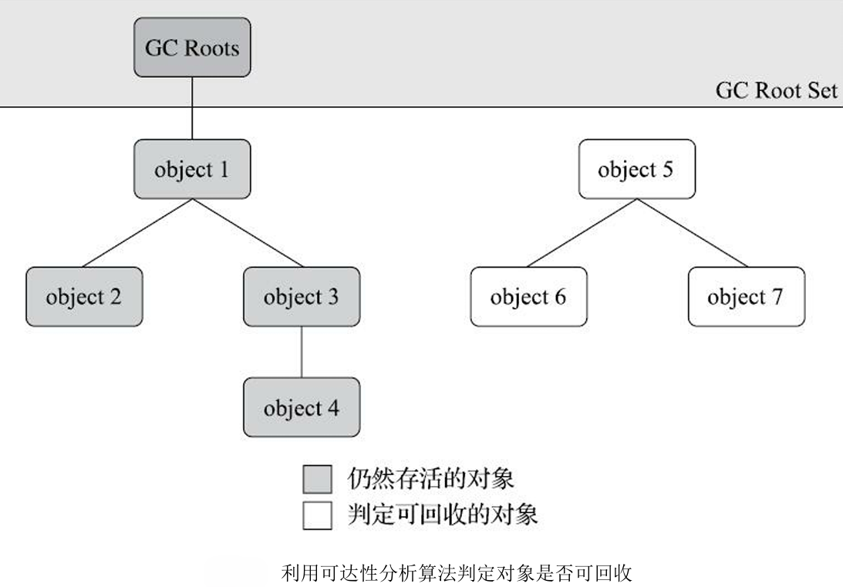

在Java技术体系里面，固定可作为GC Roots的对象包括以下几种：

* 在虚拟机栈（栈帧中的本地变量表）中引用的对象，譬如各个线程被调用的方法堆栈中使用到的参数、局部变量、临时变量等。
* 在方法区中类静态属性引用的对象，譬如Java类的引用类型静态变量。
* 在方法区中常量引用的对象，譬如字符串常量池（String Table）里的引用。
* 在本地方法栈中JNI（即通常所说的Native方法）引用的对象。
* Java虚拟机内部的引用，如基本数据类型对应的Class对象，一些常驻的异常对象（比如NullPointExcepiton、OutOfMemoryError）等，还有系统类加载器。
* 所有被同步锁（synchronized关键字）持有的对象。
* 反映Java虚拟机内部情况的JMXBean、JVMTI中注册的回调、本地代码缓存等。

除了这些固定的GC Roots集合以外，根据用户所选用的垃圾收集器以及当前回收的内存区域不同，还可以有其他对象“临时性”地加入，共同构成完整GC Roots集合。譬如后文将会提到的分代收集和局部回收（Partial GC），如果只针对Java堆中某一块区域发起垃圾收集时（如最典型的只针对新生代的垃圾收集），必须考虑到内存区域是虚拟机自己的实现细节（在用户视角里任何内存区域都是不可见的），更不是孤立封闭的，所以某个区域里的对象完全有可能被位于堆中其他区域的对象所引 用，这时候就需要将这些关联区域的对象也一并加入GC Roots集合中去，才能保证可达性分析的正确性。

目前最新的几款垃圾收集器（OpenJDK中的G1、Shenandoah、ZGC以及Azul的PGC、C4这些收集器等）无一例外都具备了局部回收的特征，为了避免GC Roots包含过多对象而过度膨胀，它们在实现上也做出了各种优化处理。

## 再谈引用

无论是通过引用计数算法判断对象的引用数量，还是通过可达性分析算法判断对象是否引用链可达，判定对象是否存活都和“引用”离不开关系。

在JDK 1.2版之前，Java里面的引用是很传统的定义： 如果reference类型的数据中存储的数值代表的是另外一块内存的起始地址，就称该reference数据是代表某块内存、某个对象的引用。这种定义并没有什么不对，只是现在看来有些过于狭隘了，一个对象在这种定义下只有“被引用”或者“未被引用”两种状态，对于描述一些“食之无味，弃之可惜”的对象就显得无能为力。譬如我们希望能描述一类对象：当内存空间还足够时，能保留在内存之中，如果内存空间在进行垃圾收集后仍然非常紧张，那就可以抛弃这些对象——很多系统的缓存功能都符合这样的应用场景。

在JDK 1.2版之后，Java对引用的概念进行了扩充，将引用分为强引用（Strongly Re-ference）、软引用（Soft Reference）、弱引用（Weak Reference）和虚引用（Phantom Reference）4种，这4种引用强度依次逐渐减弱。

* 强引用是最传统的“引用”的定义，是指在程序代码之中普遍存在的引用赋值，即类似“Object obj=new Object()”这种引用关系。无论任何情况下，只要强引用关系还存在，垃圾收集器就永远不会回收掉被引用的对象。
* 软引用是用来描述一些还有用，但非必须的对象。只被软引用关联着的对象，在系统将要发生内存溢出异常前，会把这些对象列进回收范围之中进行第二次回收，如果这次回收还没有足够的内存，才会抛出内存溢出异常。在JDK 1.2版之后提供了SoftReference类来实现软引用。
* 弱引用也是用来描述那些非必须对象，但是它的强度比软引用更弱一些，被弱引用关联的对象只能生存到下一次垃圾收集发生为止。当垃圾收集器开始工作，无论当前内存是否足够，都会回收掉只被弱引用关联的对象。在JDK 1.2版之后提供了WeakReference类来实现弱引用。
* 虚引用也称为“幽灵引用”或者“幻影引用”，它是最弱的一种引用关系。一个对象是否有虚引用的存在，完全不会对其生存时间构成影响，也无法通过虚引用来取得一个对象实例。为一个对象设置虚引用关联的唯一目的只是为了能在这个对象被收集器回收时收到一个系统通知。在JDK 1.2版之后提供了PhantomReference类来实现虚引用。

## 生存还是死亡？

即使在可达性分析算法中判定为不可达的对象，也不是“非死不可”的，这时候它们暂时还处于“缓刑”阶段，要真正宣告一个对象死亡，至少要经历两次标记过程：

* 如果对象在进行可达性分析后发现没有与GC Roots相连接的引用链，那它将会被第一次标记，随后进行一次筛选，筛选的条件是此对象是否有必要执行finalize()方法。假如对象没有覆盖finalize()方法，或者finalize()方法已经被虚拟机调用过，那么虚拟机将这两种情况都视为“没有必要执行”。
* 如果这个对象被判定为确有必要执行finalize()方法，那么该对象将会被放置在一个名为F-Queue的队列之中，并在稍后由一条由虚拟机自动建立的、低调度优先级的Finalizer线程去执行它们的finalize()方法。这里所说的“执行”是指虚拟机会触发这个方法开始运行，但并不承诺一定会等待它运行结束。这样做的原因是，如果某个对象的finalize()方法执行缓慢，或者更极端地发生了死循环，将很可能导 致F-Queue队列中的其他对象永久处于等待，甚至导致整个内存回收子系统的崩溃。

finalize()方法是对象逃脱死亡命运的最后一次机会，稍后收集器将对F-Queue中的对象进行第二次小规模的标记，如果对象要在finalize()中成功拯救自己——只要重新与引用链上的任何一个对象建立关联即可，譬如把自己（this关键字）赋值给某个类变量或者对象的成员变量，那在第二次标记时它将被移出“即将回收”的集合；如果对象这时候还没有逃脱，那基本上它就真的要被回收了。

一次对象自我拯救的演示：

|  |
| --- |
| /**  * 对象可以在被GC时自我拯救。  * 这种自救的机会只有一次，因为一个对象的finalize()方法最多只会被系统自动调用一次  */  public class FinalizeEscapeGC {  public static FinalizeEscapeGC SAVE_HOOK = null;  public void isAlive() {  System.out.println("yes, i am still alive");  }  @Override  protected void finalize() throws Throwable {  super.finalize();  System.out.println("finalize method executed!");  // 因为Finalizer方法优先级很低，暂停0.5秒，以等待它  Thread.sleep(10);  FinalizeEscapeGC.SAVE_HOOK = this;  }  public static void main(String[] args) throws Throwable {  while (true) {  SAVE_HOOK = new FinalizeEscapeGC();  //对象第一次成功拯救自己  SAVE_HOOK = null;  System.gc();  if (SAVE_HOOK != null) {  SAVE_HOOK.isAlive();  } else {  System.out.println("no, i am dead");  }  }  }  } |

|  |
| --- |
| finalize method executed!  yes, i am still alive :)  no, i am dead :( |

从运行结果可以看到，SAVE_HOOK对象的finalize()方法确实被垃圾收集器触发过，并且在被收集前成功逃脱了。

另外一个值得注意的地方就是，代码中有两段完全一样的代码片段，执行结果却是一次逃脱成功，一次失败了。这是因为任何一个对象的finalize()方法都只会被系统自动调用一次，如果对象面临下一次回收，它的finalize()方法不会被再次执行，因此第二段代码的自救行动失败了。

建议大家尽量避免使用finalize()，因为它并不能等同于C和C++语言中的析构函数，而是Java刚诞生时为了使传统C、C++程序员更容易接受Java所做出的一项妥协。它的运行代价高昂，不确定性大，无法保证各个对象的调用顺序，如今已被官方明确声明为不推荐使用的语法。

finalize()能做的所有工作，使用try-finally或者其他方式都可以做得更好、更及时，所以建议大家完全可以忘掉Java语言里面的这个方法。

## 回收方法区

有些人认为方法区（如HotSpot虚拟机中的元空间或者永久代）是没有垃圾收集行为的，《Java虚拟机规范》中提到过可以不要求虚拟机在方法区中实现垃圾收集，事实上也确实有未实现或未能完整实现方法区类型卸载的收集器存在（如JDK 11时期的ZGC收集器就不支持类卸载），方法区垃圾收集的“性价比”通常也是比较低的：在Java堆中，尤其是在新生代中，对常规应用进行一次垃圾收集通常可以回收70%至99%的内存空间，相比之下，方法区回收囿于苛刻的判定条件，其区域垃圾收集的回收成果往往远低于此。

方法区的垃圾收集主要回收两部分内容：废弃的常量和不再使用的类型。回收废弃常量与回收Java堆中的对象非常类似。举个常量池中字面量回收的例子，假如一个字符串“java”曾经进入常量池中，但是当前系统又没有任何一个字符串对象的值是“java”，换句话说，已经没有任何字符串对象引用常量池中的“java”常量，且虚拟机中也没有其他地方引用这个字面量。如果在这时发生内存回收，而且垃圾收集器判断确有必要的话，这个“java”常量就将会被系统清理出常量池。常量池中其他类（接口）、方法、字段的符号引用也与此类似。

判定一个常量是否“废弃”还是相对简单，而要判定一个类型是否属于“不再被使用的类”的条件就比较苛刻了。需要同时满足下面三个条件：

* 该类所有的实例都已经被回收，也就是Java堆中不存在该类及其任何派生子类的实例。
* 加载该类的类加载器已经被回收，这个条件除非是经过精心设计的可替换类加载器的场景，如OSGi、JSP的重加载等，否则通常是很难达成的。
* 该类对应的java.lang.Class对象没有在任何地方被引用，无法在任何地方通过反射访问该类的方法。

Java虚拟机被允许对满足上述三个条件的无用类进行回收，这里说的仅仅是“被允许”，而并不是和对象一样，没有引用了就必然会回收。

关于是否要对类型进行回收，HotSpot虚拟机提供了-Xnoclassgc参数进行控制，还可以使用-verbose：class以及-XX:+TraceClass-Loading、-XX:+TraceClassUnLoading查看类加载和卸载信息，其中-verbose：class和-XX:+TraceClassLoading可以在Product版的虚拟机中使用，-XX:+TraceClassUnLoading参数需要FastDebug版的虚拟机支持。

在大量使用反射、动态代理、CGLib等字节码框架，动态生成JSP以及OSGi这类频繁自定义类加载器的场景中，通常都需要Java虚拟机具备类型卸载的能力，以保证不会对方法区造成过大的内存压力。

# 垃圾收集算法

从如何判定对象消亡的角度出发，垃圾收集算法可以划分为“引用计数式垃圾收集”（Reference Counting GC）和“追踪式垃圾收集”（Tracing GC）两大类，这两类也常被称作“直接垃圾收集”和“间接垃圾收集”。

## 分代收集理论

当前商业虚拟机的垃圾收集器，大多数都遵循了“分代收集”（Generational Collection）的理论进行设计，分代收集名为理论，实质是一套符合大多数程序运行实际情况的经验法则，它建立在两个分代假说之上：

* 弱分代假说（Weak Generational Hypothesis）：绝大多数对象都是朝生夕灭的。
* 强分代假说（Strong Generational Hypothesis）：熬过越多次垃圾收集过程的对象就越难以消亡。

这两个分代假说共同奠定了多款常用的垃圾收集器的一致的设计原则：收集器应该将Java堆划分出不同的区域，然后将回收对象依据其年龄（年龄即对象熬过垃圾收集过程的次数）分配到不同的区域之中存储。

显而易见，如果一个区域中大多数对象都是朝生夕灭，难以熬过垃圾收集过程的话，那么把它们集中放在一起，每次回收时只关注如何保留少量存活而不是去标记那些大量将要被回收的对象，就能以较低代价回收到大量的空间；

如果剩下的都是难以消亡的对象，那把它们集中放在一块，虚拟机便可以使用较低的频率来回收这个区域，这就同时兼顾了垃圾收集的时间开销和内存的空间有效利用。

在Java堆划分出不同的区域之后，垃圾收集器才可以每次只回收其中某一个或者某些部分的区域——因而才有了“Minor GC”、“Major GC”、“Full GC”这样的回收类型的划分；

也才能够针对不同的区域安排与里面存储对象存亡特征相匹配的垃圾收集算法——因而发展出了“标记-复制算法”、“标记-清除算法”、“标记-整理算法”等针对性的垃圾收集算法。

把分代收集理论具体放到现在的商用Java虚拟机里，设计者一般至少会把Java堆划分为新生代（Young Generation）和老年代（Old Generation）两个区域。

顾名思义，在新生代中，每次垃圾收集时都发现有大批对象死去，而每次回收后存活的少量对象，将会逐步晋升到老年代中存放。其实我们只要仔细思考一下，也很容易发现分代收集并非只是简单划分一下内存区域那么容易，它至少存在一个明显的困难：对象不是孤立的，对象之间会存在跨代引用。

假如要现在进行一次只局限于新生代区域内的收集（Minor GC），但新生代中的对象是完全有可能被老年代所引用的，为了找出该区域中的存活对象，不得不在固定的GC Roots之外，再额外遍历整个老年代中所有对象来确保可达性分析结果的正确性，反过来也是一样。遍历整个老年代所有对象的方案虽然理论上可行，但无疑会为内存回收带来很大的性能负担。为了解决这个问题，就需要对分代收集理论添加第三条经验法则：跨代引用假说（Intergenerational Reference Hypothesis）：跨代引用相对于同代引用来说仅占极少数。

这其实是可根据前两条假说逻辑推理得出的隐含推论：存在互相引用关系的两个对象，是应该倾向于同时生存或者同时消亡的。举个例子，如果某个新生代对象存在跨代引用，由于老年代对象难以消亡，该引用会使得新生代对象在收集时同样得以存活，进而在年龄增长之后晋升到老年代中，这时跨代引用也随即被消除了。

依据这条假说，我们就不应再为了少量的跨代引用去扫描整个老年代，也不必浪费空间专门记录每一个对象是否存在及存在哪些跨代引用，只需在新生代上建立一个全局的数据结构（该结构被称为“记忆集”，Remembered Set）。

这个结构把老年代划分成若干小块，标识出老年代的哪一块内存会存在跨代引用。此后当发生Minor GC时，只有包含了跨代引用的小块内存里的对象才会被加入到GC Roots进行扫描。虽然这种方法需要在对象改变引用关系（如将自己或者某个属性赋值）时维护记录数据的正确性，会增加一些运行时的开销，但比起收集时扫描整个老年代来说仍然是划算的。

刚才我们已经提到了“Minor GC”，后续文中还会出现其他针对不同分代的类似名词， 为避免产生混淆，在这里统一定义：

* 部分收集（Partial GC）：指目标不是完整收集整个Java堆的垃圾收集，其中又分为：

1. 新生代收集（Minor GC/Young GC）：指目标只是新生代的垃圾收集。
2. 老年代收集（Major GC/Old GC）：指目标只是老年代的垃圾收集。目前只有CMS收集器会有单独收集老年代的行为。另外请注意“Major GC”这个说法现在有点混淆，在不同资料上常有不同所指，需按上下文区分到底是指老年代的收集还是整堆收集。
3. 混合收集（Mixed GC）：指目标是收集整个新生代以及部分老年代的垃圾收集。目前只有G1收集器会有这种行为。

* 整堆收集（Full GC）：收集整个Java堆和方法区的垃圾收集。

## 标记-清除算法

最早出现也是最基础的垃圾收集算法是“标记-清除”（Mark-Sweep）算法，在1960年由Lisp之父John McCarthy所提出。算法分为“标记”和“清除”两个阶段：

* 标记：标记的过程其实就是，遍历所有的GC Roots，然后将所有GC Roots可达的对象标记为存活的对象。
* 清除：清除的过程将遍历堆中所有的对象，将没有标记的对象全部清除掉。

也可以反过来，标记存活的对象，统一回收所有未被标记的对象。

之所以说它是最基础的收集算法，是因为后续的收集算法大多都是以标记-清除算法为基础，对其缺点进行改进而得到的。它的主要缺点有两个：第一个是执行效率不稳定，如果Java堆中包含大量对象，而且其中大部分是需要被回收的，这时必须进行大量标记和清除的动作，导致标记和清除两个过程的执行效率都随对象数量增长而降低；第二个是内存空间的碎片化问题，标记、清除之后会产生大量不连续的内存碎片，空间碎片太多可能会导致当以后在程序运行过程中需要分配较大对象时无法找到足够的连续内存而不得不提前触发另一次垃圾收集动作。

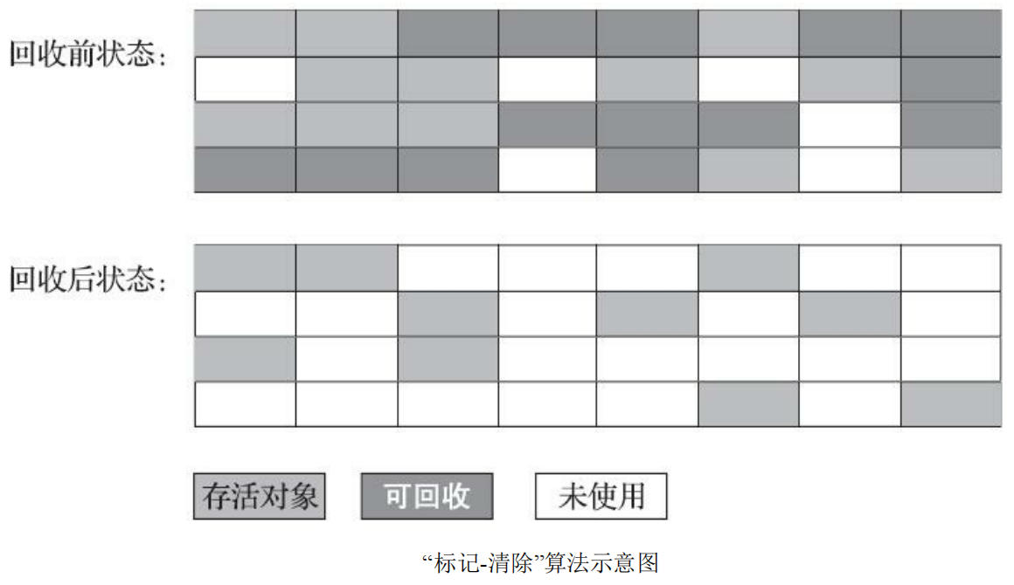

## 标记-复制算法

标记-复制算法常被简称为复制算法。为了解决标记-清除算法面对大量可回收对象时执行效率低的问题，1969年Fenichel提出了一种称为“半区复制”（Semispace Copying）的垃圾收集算法，它将可用内存按容量划分为大小相等的两块，每次只使用其中的一块。当这一块的内存用完了，就将还存活着的对象复制到另外一块上面，然后再把已使用过的内存空间一次清理掉。

但如果内存中多数对象都是存活的，这种算法将会产生大量的内存间复制的开销，但对于多数对象都是可回收的情况，算法需要复制的就是占少数的存活对象，而且每次都是针对整个半区进行内存回收，分配内存时也就不用考虑有空间碎片的复杂情况，只要移动堆顶指针，按顺序分配即可。这样实现简单，运行高效，不过其缺陷也显而易见，这种复制回收算法的代价是将可用内存缩小为了原来的一半，空间浪费未免太多了一点。

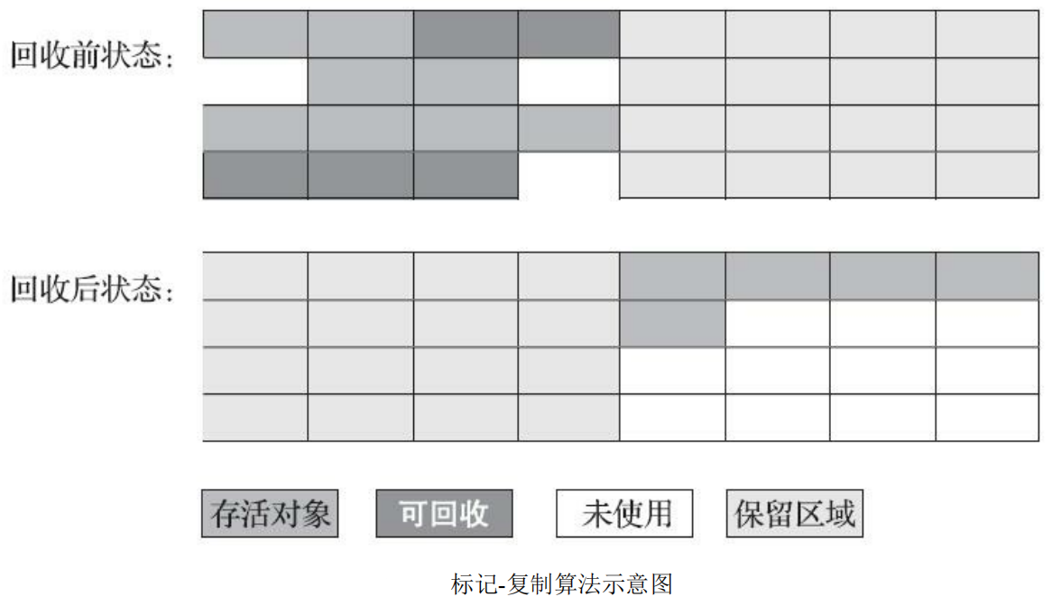

现在的商用Java虚拟机大多都优先采用了这种收集算法去回收新生代，IBM公司曾有一项专门研究对新生代“朝生夕灭”的特点做了更量化的诠释——新生代中的对象有98%熬不过第一轮收集。因此并不需要按照1∶1的比例来划分新生代的内存空间。

在1989年，Andrew Appel针对具备“朝生夕灭”特点的对象，提出了一种更优化的半区复制分代策略，现在称为“Appel式回收”。HotSpot虚拟机的Serial、ParNew等新生代收集器均采用了这种策略来设计新生代的内存布局。

Appel式回收的具体做法是把新生代分为一块较大的Eden空间和两块较小的 Survivor空间，每次分配内存只使用Eden和其中一块Survivor。

发生垃圾搜集时，将Eden和Survivor中仍然存活的对象一次性复制到另外一块Survivor空间上，然后直接清理掉Eden和已用过的那块Survivor空间。

HotSpot虚拟机默认Eden和Survivor的大小比例是8∶1，也即每次新生代中可用内存空间为整个新生代容量的90%（Eden的80%加上一个Survivor的10%），只有一个Survivor空间，即10%的新生代是会被“浪费”的。

当然，98%的对象可被回收仅仅是“普通场景”下测得的数据，任何人都没有办法百分百保证每次回收都只有不多于10%的对象存活，因此Appel式回收还有一个充当罕见情况的“逃生门”的安全设计，当Survivor空间不足以容纳一次Minor GC之后存活的对象时，就需要依赖其他内存区域（实际上大多就是老年代）进行分配担保（Handle Promotion）。

如果另外一块Survivor空间没有足够空间存放上一次新生代收集下来的存活对象，这些对象便将通过分配担保机制直接进入老年代，这对虚拟机来说就是安全的。

## 标记-整理算法

标记-复制算法在对象存活率较高时就要进行较多的复制操作，效率将会降低。更关键的是，如果不想浪费50%的空间，就需要有额外的空间进行分配担保，以应对被使用的内存中所有对象都100%存活的极端情况，所以在老年代一般不能直接选用这种算法。

针对老年代对象的存亡特征，1974年Edward Lueders提出了另外一种有针对性的“标记-整理”（Mark-Compact）算法，其中的标记过程仍然与“标记-清除”算法一样，但后续步骤不是直接对可回收对象进行清理，而是让所有存活的对象都向内存空间一端移动，然后直接清理掉边界以外的内存。

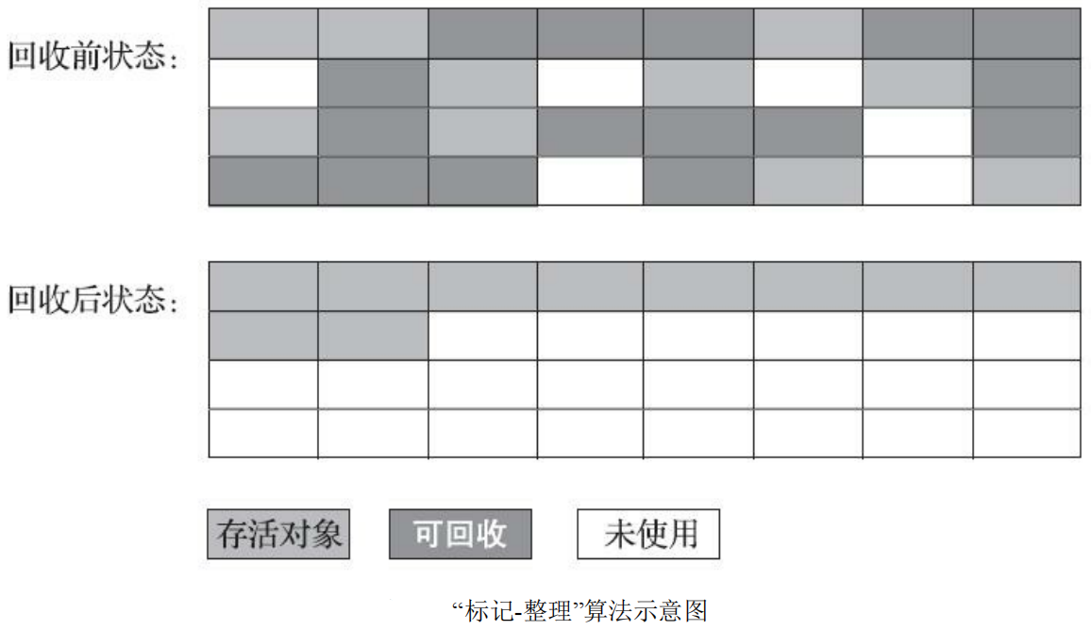

但如果移动存活对象，尤其是在老年代这种每次回收都有大量对象存活区域，移动存活对象并更新所有引用这些对象的地方将会是一种极为负重的操作，而且这种对象移动操作必须全程暂停用户应用程序才能进行，这就更加让使用者不得不小心翼翼地权衡其弊端了，像这样的停顿被最初的虚拟机设计者形象地描述为“Stop The World”。

* 最新的ZGC和Shenandoah收集器使用读屏障（Read Barrier）技术实现了整理过程与用户线程的并发执行
* 通常标记-清除算法也是需要停顿用户线程来标记、清理可回收对象的，只是停顿时间相对而言要 来的短而已

但如果跟标记-清除算法那样完全不考虑移动和整理存活对象的话，弥散于堆中的存活对象导致的空间碎片化问题就只能依赖更为复杂的内存分配器和内存访问器来解决。譬如通过“分区空闲分配链表”来解决内存分配问题（计算机硬盘存储大文件就不要求物理连续的磁盘空间，能够在碎片化的硬盘上存储和访问就是通过硬盘分区表实现的）。内存的访问是用户程序最频繁的操作，甚至都没有之一，假如在这个环节上增加了额外的负担，势必会直接影响应用程序的吞吐量。

基于以上两点，是否移动对象都存在弊端，移动则内存回收时会更复杂，不移动则内存分配时会更复杂。从垃圾收集的停顿时间来看，不移动对象停顿时间会更短，甚至可以不需要停顿，但是从整个程序的吞吐量来看，移动对象会更划算。

即使不移动对象会使得收集器的效率提升一些，但因内存分配和访问相比垃圾收集频率要高得多，这部分的耗时增加，总吞吐量仍然是下降的。HotSpot虚拟机里面关注吞吐量的Parallel Scavenge收集器是基于标记-整理算法的，而关注延迟的CMS收集器则是基于标记-清除算法的。

另外，还有一种“和稀泥式”解决方案可以不在内存分配和访问上增加太大额外负担，做法是让虚拟机平时多数时间都采用标记-清除算法，暂时容忍内存碎片的存在，直到内存空间的碎片化程度已经大到影响对象分配时，再采用标记-整理算法收集一次，以获得规整的内存空间。前面提到的基于标记-清除算法的CMS收集器面临空间碎片过多时采用的就是这种处理办法。

# HotSpot的算法细节实现

## 根节点枚举

我们以可达性分析算法中从GC Roots集合找引用链这个操作作为介绍虚拟机高效实现的第一个例子。固定可作为GC Roots的节点主要在全局性的引用（例如常量或类静态属性）与执行上下文（例如栈帧中的本地变量表）中，尽管目标明确，但查找过程要做到高效并非一件容易的事情，现在Java应用越做越庞大，光是方法区的大小就常有数百上千兆，里面的类、常量等更是恒河沙数，若要逐个检查以这里为起源的引用肯定得消耗不少时间。

迄今为止，所有收集器在根节点枚举这一步骤时都是必须暂停用户线程的，因此毫无疑问根节点枚举与之前提及的整理内存碎片一样会面临相似的“Stop The World”的困扰。现在可达性分析算法耗时最长的查找引用链的过程已经可以做到与用户线程一起并发（并发的可达性分析），但根节点枚举始终还是必须在一个能保障一致性的快照中才得以进行——这里“一致性”的意思是整个枚举期间执行子系统看起来就像被冻结在某个时间点上，不会出现分析过程中，根节点集合的对象引用关系还在不断变化的情况，若这点不能满足的话，分析结果准确性也就无法保证。这是导致垃圾收集过程必须停顿所有用户线程的其中一个重要原因，即使是号称停顿时间可控，或者（几乎）不会发生停顿的CMS、G1、ZGC等收集器，枚举根节点时也是必须要停顿的。

由于目前主流Java虚拟机使用的都是准确式垃圾收集，所以当用户线程停顿下来之后，其实并不需要一个不漏地检查完所有执行上下文和全局的引用位置，虚拟机应当是有办法直接得到哪些地方存放着对象引用的。

在HotSpot的解决方案里，是使用一组称为OopMap的数据结构来达到这个目的。一旦类加载动作完成的时候，HotSpot就会把对象内什么偏移量上是什么类型的数据计算出来，在即时编译过程中，也会在特定的位置记录下栈里和寄存器里哪些位置是引用。这样收集器在扫描时就可以直接得知这些信息了，并不需要真正一个不漏地从方法区等GC Roots开始查找。

下面代码是HotSpot虚拟机客户端模式下生成的一段String::hashCode()方法的本地代码，可以看到在0x026eb7a9处的call指令有OopMap记录，它指明了EBX寄存器和栈中偏移量为16的内存区域中各有一个普通对象指针（Ordinary Object Pointer，OOP）的引用，有效范围为从call指令开始直到0x026eb730（指令流的起始位置）+142（OopMap记录的偏移量）=0x026eb7be，即hlt指令为止。

String.hashCode()方法编译后的本地代码：

|  |
| --- |
| [Verified Entry Point]  0x026eb730: mov %eax,-0x8000(%esp)  …………  ;; ImplicitNullCheckStub slow case  0x026eb7a9: call 0x026e83e0 ; OopMap{ebx=Oop [16]=Oop off=142}  ; *caload  ; - java.lang.String::hashCode@48 (line 1489)  ; {runtime_call}  0x026eb7ae: push $0x83c5c18 ; {external_word}  0x026eb7b3: call 0x026eb7b8  0x026eb7b8: pusha  0x026eb7b9: call 0x0822bec0 ; {runtime_call}  0x026eb7be: hlt |

## 安全点

在OopMap的协助下，HotSpot可以快速准确地完成GC Roots枚举，但一个很现实的问题随之而来：可能导致引用关系变化，或者说导致OopMap内容变化的指令非常多，如果为每一条指令都生成对应的OopMap，那将会需要大量的额外存储空间，这样垃圾收集伴随而来的空间成本就会变得无法忍受的高昂。

实际上HotSpot也的确没有为每条指令都生成OopMap，前面已经提到，只是在“特定的位置”记录了这些信息，这些位置被称为安全点（Safepoint）。有了安全点的设定，也就决定了用户程序执行时并非在代码指令流的任意位置都能够停顿下来开始垃圾收集，而是强制要求必须执行到达安全点后才能够暂停。

因此，安全点的选定既不能太少以至于让收集器等待时间过长，也不能太过频繁以至于过分增大运行时的内存负荷。安全点位置的选取基本上是以“是否具有让程序长时间执行的特征”为标准进行选定的，因为每条指令执行的时间都非常短暂，程序不太可能因为指令流长度太长这样的原因而长时间执行，“长时间执行”的最明显特征就是指令序列的复用，例如方法调用、循环跳转、异常跳转等都属于指令序列复用，所以只有具有这些功能的指令才会产生安全点。

对于安全点，另外一个需要考虑的问题是，如何在垃圾收集发生时让所有线程（这里其实不包括执行JNI调用的线程）都跑到最近的安全点，然后停顿下来。这里有两种方案可供选择：

* 抢先式中断（Preemptive Suspension）：抢先式中断不需要线程的执行代码主动去配合，在垃圾收集发生时，系统首先把所有用户线程全部中断，如果发现有用户线程中断的地方不在安全点上，就恢复这条线程执行，让它一会再重新中断，直到跑到安全点上。现在几乎没有虚拟机实现采用抢先式中断来暂停线程响应GC事件。
* 主动式中断（Voluntary Suspension）：主动式中断的思想是当垃圾收集需要中断线程的时候，不直接对线程操作，仅仅简单地设置一个标志位，各个线程执行过程时会不停地主动去轮询这个标志，一旦发现中断标志为真，就自己在最近的安全点上主动中断挂起。

轮询标志的地方和安全点是重合的，另外还要加上所有创建对象和其他需要在Java堆上分配内存的地方，这是为了检查是否即将要发生垃圾收集，避免没有足够内存分配新对象。

由于轮询操作在代码中会频繁出现，这要求它必须足够高效。HotSpot使用内存保护陷阱的方式，把轮询操作精简至只有一条汇编指令的程度。

|  |
| --- |
| 0x01b6d627: call 0x01b2b210 ; OopMap{[60]=Oop off=460}  ; *invokeinterface size  ; - Client1::main@113 (line 23)  ; {virtual_call}  0x01b6d62c: nop ; OopMap{[60]=Oop off=461}  ; *if_icmplt  ; - Client1::main@118 (line 23)  0x01b6d62d: test %eax,0x160100 ; {poll}  0x01b6d633: mov 0x50(%esp),%esi  0x01b6d637: cmp %eax,%esi |

test指令就是HotSpot生成的轮询指令，当需要暂停用户线程时，虚拟机把0x160100的内存页设置为不可读，那线程执行到test指令时就会产生一个自陷异常信号，然后在预先注册的异常处理器中挂起线程实现等待，这样仅通过一条汇编指令便完成安全点轮询和触发线程中断了。

## 安全区域

使用安全点的设计似乎已经完美解决如何停顿用户线程，让虚拟机进入垃圾回收状态的问题了，但实际情况却并不一定。安全点机制保证了程序执行时，在不太长的时间内就会遇到可进入垃圾收集过程的安全点。

但是，程序“不执行”的时候呢？所谓的程序不执行就是没有分配处理器时间，典型的场景便是用户线程处于Sleep状态或者Blocked状态，这时候线程无法响应虚拟机的中断请求，不能再走到安全的地方去中断挂起自己，虚拟机也显然不可能持续等待线程重新被激活分配处理器时间。对于这种情况，就必须引入安全区域（Safe Region）来解决。

安全区域是指能够确保在某一段代码片段之中，引用关系不会发生变化，因此，在这个区域中任意地方开始垃圾收集都是安全的。我们也可以把安全区域看作被扩展拉伸了的安全点。

当用户线程执行到安全区域里面的代码时，首先会标识自己已经进入了安全区域，那样当这段时间里虚拟机要发起垃圾收集时就不必去管这些已声明自己在安全区域内的线程了。当线程要离开安全区域时，它要检查虚拟机是否已经完成了根节点枚举（或者垃圾收集过程中其他需要暂停用户线程的阶段），如果完成了，那线程就当作没事发生过，继续执行；否则它就必须一直等待，直到收到可以离开安全区域的信号为止。

## 记忆集与卡表

分代收集理论提到了为解决对象跨代引用所带来的问题，垃圾收集器在新生代中建立了名为记忆集（Remembered Set）的数据结构，用以避免把整个老年代加进GC Roots扫描范围。

事实上并不只是新生代、老年代之间才有跨代引用的问题，所有涉及部分区域收集（Partial GC）行为的垃圾收集器，典型的如G1、ZGC和Shenandoah收集器，都会面临相同的问题。

记忆集是一种用于记录从非收集区域指向收集区域的指针集合的抽象数据结构。如果不考虑效率和成本的话，最简单的实现可以用非收集区域中所有含跨代引用的对象数组来实现这个数据结构，如代码所示。

以对象指针来实现记忆集的伪代码：

|  |
| --- |
| Class RememberedSet {  Object[] set[OBJECT_INTERGENERATIONAL_REFERENCE_SIZE];  } |

在垃圾收集的场景中，收集器只需要通过记忆集判断出某一块非收集区域是否存在有指向了收集区域的指针就可以了，并不需要了解这些跨代指针的全部细节。那设计者在实现记忆集的时候，便可以选择更为粗犷的记录粒度来节省记忆集的存储和维护成本，下面列举了一些可供选择（当然也可以选择这个范围以外的）的记录精度：

* 字长精度：每个记录精确到一个机器字长（就是处理器的寻址位数，如常见的32位或64位，这个精度决定了机器访问物理内存地址的指针长度），该字包含跨代指针。
* 对象精度：每个记录精确到一个对象，该对象里有字段含有跨代指针。
* 卡精度：每个记录精确到一块内存区域，该区域内有对象含有跨代指针。

其中，第三种“卡精度”所指的是用一种称为“卡表”（Card Table）的方式去实现记忆集，这也是目前最常用的一种记忆集实现形式，一些资料中甚至直接把它和记忆集混为一谈。前面定义中提到记忆集其实是一种“抽象”的数据结构，抽象的意思是只定义了记忆集的行为意图，并没有定义其行为的具体实现。卡表就是记忆集的一种具体实现，它定义了记忆集的记录精度、与堆内存的映射关系等。关于卡表与记忆集的关系，读者不妨按照Java语言中HashMap与Map的关系来类比理解。

卡表最简单的形式可以只是一个字节数组，而HotSpot虚拟机确实也是这样做的。之所以使用byte数组而不是bit数组主要是速度上的考量，现代计算机硬件都是最小按字节寻址的， 没有直接存储一个bit的指令，所以要用bit的话就不得不多消耗几条shift+mask指令。以下这行代码是HotSpot默认的卡表标记逻辑：

|  |
| --- |
| CARD_TABLE [this address >> 9] = 0; |

字节数组CARD_TABLE的每一个元素都对应着其标识的内存区域中一块特定大小的内存块，这个内存块被称作“卡页”（Card Page）。

一般来说，卡页大小都是以2的N次幂的字节数，通过上面代码可以看出HotSpot中使用的卡页是2的9次幂，即512字节（地址右移9位，相当于用地址除以512）。那如果卡表标识内存区域的起始地址是0x0000的话，数组CARD_TABLE的第0、1、2号元素，分别对应了地址范围为0x0000～0x01FF、0x0200～0x03FF、0x0400～0x05FF的卡页内存块。

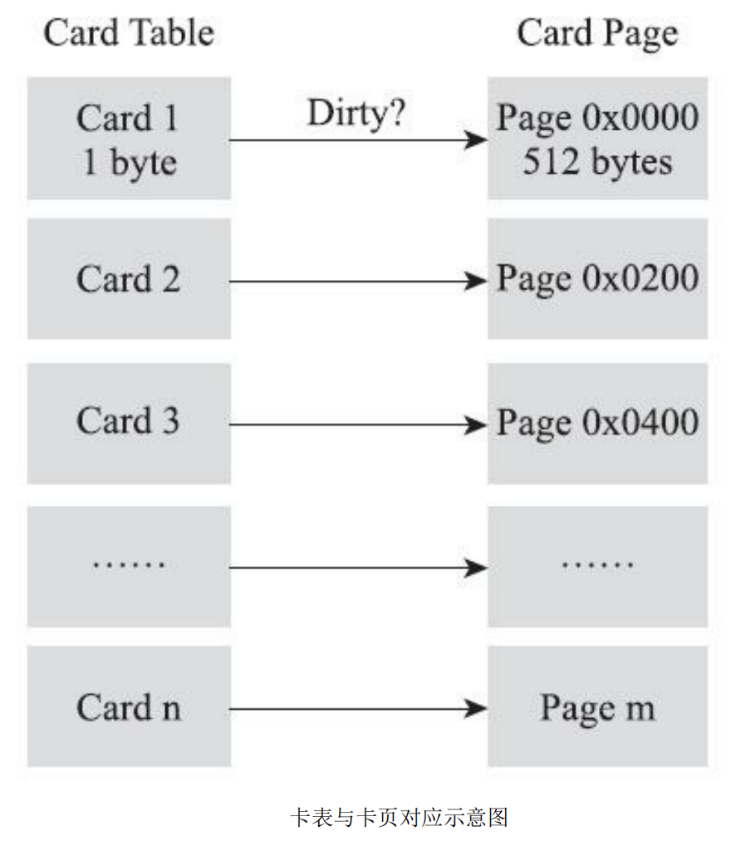

一个卡页的内存中通常包含不止一个对象，只要卡页内有一个（或更多）对象的字段存在着跨代指针，那就将对应卡表的数组元素的值标识为1，称为这个元素变脏（Dirty），没有则标识为0。在垃圾收集发生时，只要筛选出卡表中变脏的元素，就能轻易得出哪些卡页内存块中包含跨代指针，把它们加入GC Roots中一并扫描。

## 写屏障

我们已经解决了如何使用记忆集来缩减GC Roots扫描范围的问题，但还没有解决卡表元素如何维护的问题，例如它们何时变脏、谁来把它们变脏等。

卡表元素何时变脏的答案是很明确的——有其他分代区域中对象引用了本区域对象时，其对应的卡表元素就应该变脏，变脏时间点原则上应该发生在引用类型字段赋值的那一刻。

但问题是如何变脏，即如何在对象赋值的那一刻去更新维护卡表呢？假如是解释执行的字节码，那相对好处理，虚拟机负责每条字节码指令的执行，有充分的介入空间；但在编译执行的场景中呢？经过即时编译后的代码已经是纯粹的机器指令流了，这就必须找到一个在机器码层面的手段，把维护卡表的动作放到每一个赋值操作之中。

在HotSpot虚拟机里是通过写屏障（Write Barrier）技术维护卡表状态的。写屏障可以看作在虚拟机层面对“引用类型字段赋值”这个动作的AOP切面，在引用对象赋值时会产生一个环形（Around）通知，供程序执行额外的动作，也就是说赋值的前后都在写屏障的覆盖范畴内。在赋值前的部分的写屏障叫作写前屏障（Pre-Write Barrier），在赋值后的则叫作写后屏障（Post-Write Barrier）。HotSpot虚拟机的许多收集器中都有使用到写屏障，但直至G1收集器出现之前，其他收集器都只用到了写后屏障。

应用写屏障后，虚拟机就会为所有赋值操作生成相应的指令，一旦收集器在写屏障中增加了更新卡表操作，无论更新的是不是老年代对新生代对象的引用，每次只要对引用进行更新，就会产生额外的开销，不过这个开销与Minor GC时扫描整个老年代的代价相比还是低得多的。

除了写屏障的开销外，卡表在高并发场景下还面临着“伪共享”（False Sharing）问题。伪共享是处理并发底层细节时一种经常需要考虑的问题，现代中央处理器的缓存系统中是以缓存行（Cache Line）为单位存储的，当多线程修改互相独立的变量时，如果这些变量恰好共享同一个缓存行，就会彼此影响（写回、无效化或者同步）而导致性能降低，这就是伪共享问题。

假设处理器的缓存行大小为64字节，由于一个卡表元素占1个字节，64个卡表元素将共享同一个缓存行。这64个卡表元素对应的卡页总的内存为32KB（64×512字节），也就是说如果不同线程更新的对象正好处于这32KB的内存区域内，就会导致更新卡表时正好写入同一个缓存行而影响性能。为了避免伪共享问题，一种简单的解决方案是不采用无条件的写屏障，而是先检查卡表标记，只有当该卡表元素未被标记过时才将其标记为变脏，即将卡表更新的逻辑变为以下代码所示：

|  |
| --- |
| if (CARD_TABLE [this address >> 9] != 0)  CARD_TABLE [this address >> 9] = 0; |

在JDK 7之后，HotSpot虚拟机增加了一个新的参数-XX：+UseCondCardMark，用来决定是否开启卡表更新的条件判断。开启会增加一次额外判断的开销，但能够避免伪共享问题，两者各有性能损耗，是否打开要根据应用实际运行情况来进行测试权衡。

## 并发的可达性分析

之前提到了当前主流编程语言的垃圾收集器基本上都是依靠可达性分析算法来判定对象是否存活的，可达性分析算法理论上要求全过程都基于一个能保障一致性的快照中才能够进行分析，这意味着必须全程冻结用户线程的运行。在根节点枚举这个步骤中，由于GC Roots相比起整个Java堆中全部的对象毕竟还算是极少数，且在各种优化技巧（如OopMap）的加持下，它带来的停顿已经是非常短暂且相对固定（不随堆容量而增长）的了。可从GC Roots再继续往下遍历对象图，这一步骤的停顿时间就必定会与Java堆容量直接成正比例关系了：堆越大，存储的对象越多，对象图结构越复杂，要标记更多对象而产生的停顿时间自然就更长，这听起来是理所当然的事情。

要知道包含“标记”阶段是所有追踪式垃圾收集算法的共同特征，如果这个阶段会随着堆变大而等比例增加停顿时间，其影响就会波及几乎所有的垃圾收集器，同理可知，如果能够削减这部分停顿时间的话，那收益也将会是系统性的。

想解决或者降低用户线程的停顿，就要先搞清楚为什么必须在一个能保障一致性的快照上才能进行对象图的遍历？为了能解释清楚这个问题，我们引入三色标记（Tri-color Marking）作为工具来辅助推导，把遍历对象图过程中遇到的对象，按照“是否访问过”这个条件标记成以下三种颜色：

* 白色：表示对象尚未被垃圾收集器访问过。显然在可达性分析刚刚开始的阶段，所有的对象都是白色的，若在分析结束的阶段，仍然是白色的对象，即代表不可达。
* 黑色：表示对象已经被垃圾收集器访问过，且这个对象的所有引用都已经扫描过。黑色的对象代表已经扫描过，它是安全存活的，如果有其他对象引用指向了黑色对象，无须重新扫描一遍。黑色对象不可能直接（不经过灰色对象）指向某个白色对象。
* 灰色：表示对象已经被垃圾收集器访问过，但这个对象上至少存在一个引用还没有被扫描过。

关于可达性分析的扫描过程，不妨发挥一下想象力，把它看作对象图上一股以灰色为波峰的波纹从黑向白推进的过程，如果用户线程此时是冻结的，只有收集器线程在工作，那不会有任何问题。但如果用户线程与收集器是并发工作呢？收集器在对象图上标记颜色，同时用户线程在修改引用关系——即修改对象图的结构，这样可能出现两种后果。

* 一种是把原本消亡的对象错误标记为存活，这不是好事，但其实是可以容忍的，只不过产生了一点逃过本次收集的浮动垃圾而已，下次收集清理掉就好。
* 另一种是把原本存活的对象错误标记为已消亡，这就是非常致命的后果了，程序肯定会因此发生错误，下面演示了这样的致命错误具体是如何产生的：

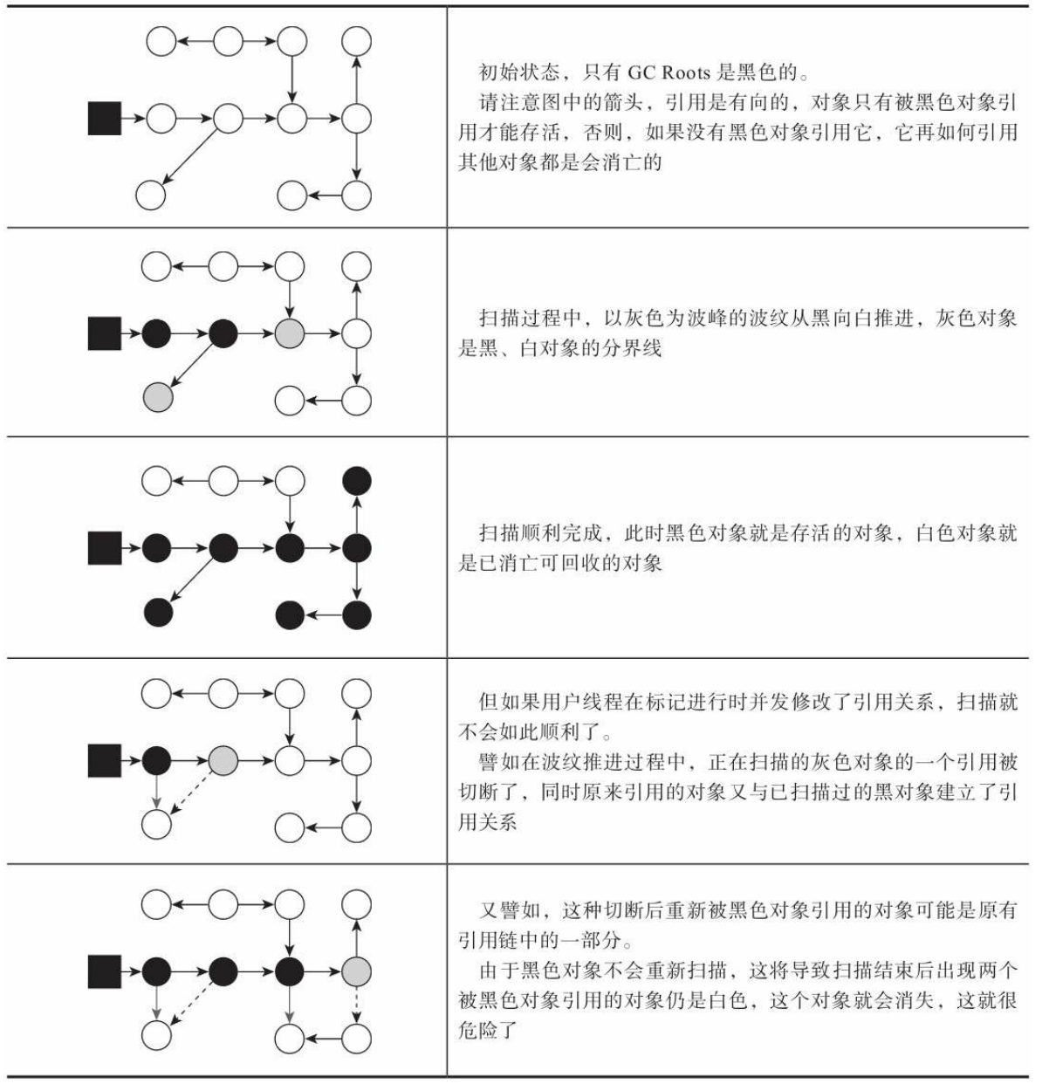

Wilson于1994年在理论上证明了，当且仅当以下两个条件同时满足时，会产生“对象消失”的问题，即原本应该是黑色的对象被误标为白色：

1. 赋值器插入了一条或多条从黑色对象到白色对象的新引用；
2. 赋值器删除了全部从灰色对象到该白色对象的直接或间接引用。

因此，我们要解决并发扫描时的对象消失问题，只需破坏这两个条件的任意一个即可。由此分别产生了两种解决方案：

* 增量更新（Incremental Update）：增量更新要破坏的是第一个条件，当黑色对象插入新的指向白色对象的引用关系时，就将这个新插入的引用记录下来，等并发扫描结束之后，再将这些记录过的引用关系中的黑色对象为根，重新扫描一次。这可以简化理解为，黑色对象一旦新插入了指向白色对象的引用之后，它就变回灰色对象了。
* 原始快照（Snapshot At The Beginning，SATB）：原始快照要破坏的是第二个条件，当灰色对象要删除指向白色对象的引用关系时，就将这个要删除的引用记录下来，在并发扫描结束之后，再将这些记录过的引用关系中的灰色对象为根，重新扫描一次。这也可以简化理解为，无论引用关系删除与否，都会按照刚刚开始扫描那一刻的对象图快照来进行搜索。

以上无论是对引用关系记录的插入还是删除，虚拟机的记录操作都是通过写屏障实现的。在 HotSpot虚拟机中，增量更新和原始快照这两种解决方案都有实际应用，譬如，CMS是基于增量更新来做并发标记的，G1、Shenandoah则是用原始快照来实现。

# 经典垃圾收集器